济源市水资源公报
JIYUAN WATER RESOURCES BULLETIN
（2018年）

济 源 市 水 利 局
济源市水文水资源局
批 准：刘根胜
主 审：王 鹏
审 核：吴庆申
审 定：吕 锴 王丙申 谢恒芳
编 写：李春娥 王 宁 武 豪 王 平 赵 超
参加人员：申方凡 林文博 翟朋云 贾敏敏 王秀明
宁子来 张 悦 郑静静 王善永 郭佳旺 王 丹 程建中 孙长征 张家武 胥春莲和鹏艳




前 言

水是基础性的自然资源和战略性的经济资源。随着经济的发展，人口的增加，社会的进步，人们对环境、水质、供水保证等的要求也越来越高。水资源的可持续利用已经成为经济和社会可持续发展极为重要的保证。
《济源市水资源公报》（以下简称《公报》）是按年度编发，反映济源水资源情势的综合性年报，旨在定期向社会各界公布济源市上一年度的水资源情势、开发利用保护情况和重要水事活动，为政府宏观决策和区域水资源综合开发、利用、治理、配置、节约和保护提供科学依据，为提高全民的节水、惜水、保护意识创造有利条件。
2018年度《公报》由济源市水利局和济源市水文水资源局共同编写、发布。其中，用水量数据主要由济源市水利局提供，社会经济指标由济源市统计局提供，降雨及水资源量的计算、分析由济源市水文水资源局承担。
《公报》在编制过程中受到了各级有关部门的大力支持和社会各界的广泛关注，在此表示感谢，不足之处敬请指正。
目 录
一、综述 1
二、水资源量 2
（一）降水量 2
（二）地表水资源量 7
（三）地下水资源量 10
（四）水资源总量 13
三、辖区水库情况 14
四、水资源利用 14
（一）供水量 14
（二）用水量 16
（三）耗水量 17
五、水质评价 18
（一）河流水质类别评价 18
（二）河流水质一级水功能区达标评价 22
（三）河流水质二级水功能区水质达标评价 23
（四）水功能区达标状况对比分析 26

一、综述
2018年济源市总人口73.27万人，其中城镇人口45.69万人，农村人口27.58万人，行政区域总面积1931km²，耕地面积68.05万亩，有效灌溉面积34.05万亩，粮食总产量23.18万吨。
降雨量 2018 年全市降水量 698mm（折合水量 13.22亿 m³），比上年降水量（669.2mm)多 4.3%，比多年平均降水量(660.3mm)多5.71%。
水资源量 2018 年全市水资源总量 2.9265亿 m³，其中地表水资源量2.1796亿 m³，地下水资源量 2.0866亿 m³，地表水与地下水不重复计算量为0.7469亿 m³。全市水资源总量比上年增多0.0056亿 m³。
蓄水动态 王屋山水库 2018年初蓄水量 334万m³,年末蓄水量 342 万 m³;蟒河口水库2018年初蓄水量308.67万 m³，年末蓄水量311.79万 m³；河口村水库2018年初蓄水量1.1725亿 m³，年未蓄水量0.8345亿 m³。
地下水埋深 2018 年末地下水埋深与上年末比较，平原区地下水埋深平均上升0.25m。沁丹河区平均埋深比上年末上升0.36m,小花区平均埋深比上年末下降0.11m。
供水量 2018 年全市供水总量 2.6743亿 m³，其中地表水源供水 1.5697亿 m³，地下水源供水 1.0286亿 m³，其他水源供水0.076 亿 m³。
用水量 2018 年全市用水总量 2.6743 亿 m³，其中农田灌溉用水量0.9619亿 m³，工业用水量 0.6979 亿 m³，林牧渔畜用水量 0.1772 亿 m³，城镇公共用水量 0.3096亿 m³，居民生活用水量 0.2080 亿 m³，生态环境用水量 0.32 亿 m³。2018 年全市农田灌溉亩均用水量 323.87 m³，万元 GDP（2015年可比价计算）用水量34.22 m³，万元工业增加值（2015年可比价计算）用水量 17.94 m³，城镇居民生活人均日用水量 84L，农村居民生活人均日用水量67.4L。
地表水水质 2018 年济源市蟒河水质明显比2017年好转，排污控制区（G207公路桥）较差之外，蟒河其它断面水质均达标。南漭河水质类别较差，为劣Ⅴ类，主要超标因素为总磷。逢石河、大峪河水质较好，达到Ⅱ类水质。

二、水资源量

（一）降水量
2018年全市年平均降水量698mm，折合水量13.22亿m³，与2017年相比增多4.3%。其中三门峡-小浪底干流区间降水712.2mm，折合水量6.011亿m³，比上年增多13.77%；小浪底-花园口干流区降水664.9mm，折合水量5.997亿m³，比上年减少6.88%；沁丹河区降水818mm，折合水量1.211亿m³，比上年增多27.2%。
2018年济源市1-5月平均降水量176.3mm，比多年同期均值的（128.1mm）增多37.6%；6-9月平均降水量482.8mm，比多年同期均值（424.3 mm）增多13.8%。从降雨时间分布上看，6月、7月和9月份降水量较大，月降雨量超100mm以上，其它月份月降雨量均小于100mm；从空间分布上看，济源市全年降雨分布比较均匀，大多数地方降雨均在600-900mm之间。
5月份降雨情况
5月份全市平均雨量57.8mm。出现一次中强度降雨过程，5月5日至6日，济源市普降小到中雨。全市平均降水量13.0mm，最大降雨发生在邵原镇镇布袋沟19.5mm。从全市整体看，降雨西北部偏多。
6月份降雨情况
6月份全市平均雨量110.4mm，较2017年同期降雨量（92.9mm）多18.8%，较多年同期均值（64.9 mm）增多70.1%。本月共降雨四次明显降雨分别为：
（1）8日8时至9日8时，济源市全市普降中雨，降雨均匀，济源平均降雨量23.6mm，最大降雨发生在五龙口镇西正村54.5mm。
（2）13日中雨伴有短时冰雹，降雨不均匀最大降雨量发生在中王村18mm。
（3）25日济源降中到大雨，其中局部地区有暴雨，济源市平均降雨量为56.0mm，最大降雨量发生在大峪镇堂岭村，达136.5mm
（4）26日降小到中雨，全市平均降雨量为12.3mm，降雨均匀，最大降雨量35.5mm，处于坡头镇泰山村。
7月份降雨情况
7月份全市平均降雨量155.9mm，较2017年同期平均降雨量（201.6mm）减少22.7%，较多年同期均值（171.6 mm）减少9.1%。本月全市共有四次较大降雨过程：
（1）8日20时至10日20时，济源市普降中到大雨，三天全市平均降雨56mm，日均最大降雨发生在克井镇河口村83mm，较大雨量站点有：水洪池79mm、水运75mm、郑坪62mm、原昌61mm，牛王滩59.5mm。
（2）12日12时至13日22时，济源市普降小到中雨，局部大雨。全市平均降水量25mm，最大降雨发生在双房69.5mm。较大雨量站点有：西门64.5mm、小沟背60.5mm、柴家庄55.5mm，牛湾54mm。
（3）16日12时至17日8时，济源市普降小到中雨，局部大雨。全市平均降水量26.8mm，最大降雨发生在轵城镇雁门村55.5mm。较大雨量站点有：水运村55mm、河口村50.5mm、牛王滩50.5mm。
（4）30日00时至31日12时，济源市局部大到暴雨。全市平均降水量12.9mm，最大降雨发生在天坛山146.5mm，较大雨量站点有西正76mm、布袋沟54.5mm、白龙庙53.0mm、白涧寺52.5mm。
8月份降雨情况
8月份济源市平均降水量80.6mm，较历年同期均值（106.0）减少24%。其中郑坪月降雨量为208.5mm、水洪池月降雨量为199.5mm，为济源降雨中心。8月份降雨最大的一场雨为5日8时至6日7时降雨，全市普降大到暴雨，局部大暴雨，全市平均降水量46.0mm。其中五龙口镇化村降雨最大145.5mm,较大雨量站点有白龙庙114.5mm、牛王滩129.0mm、西正117.0mm。
9月份降雨情况
９月份济源市平均降水量135.9mm，较历年同期均值（81.9）增多65.9%，本月降雨量最大的站点为大峪镇乱石村（211.5mm），本月共有两次强降雨过程。
（1）18日8时至20日8时全市均降中到大雨，局部暴雨。全市平均降水量59.4mm，最大降雨发生在大峪镇乱石村112.5mm。
（2）25日8时至26日8时全市普降中到大雨，平均降雨17.7mm，降雨量最大为乱石村（25.5mm）。

2018年济源市全年降雨量分布图
单位：mm

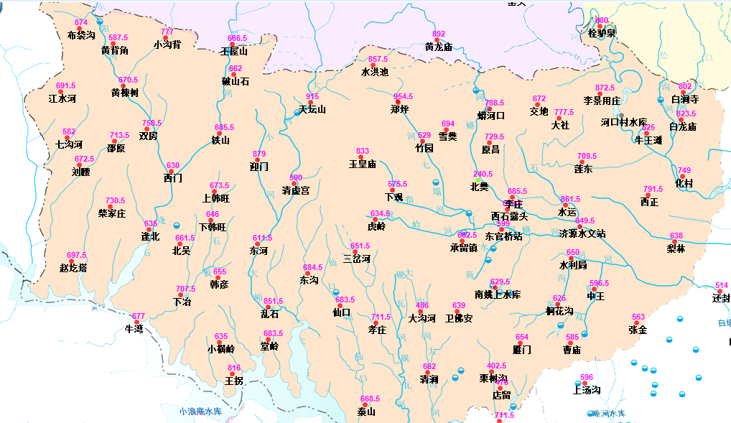
2017年与2018年降雨量对比图
单位：mm
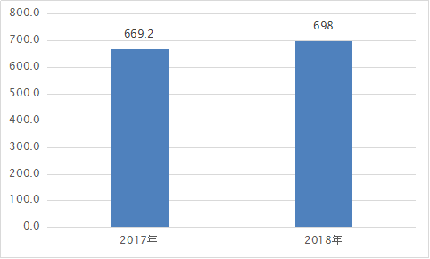

2008-2018年济源市年平均降水量柱状图
单位：mm
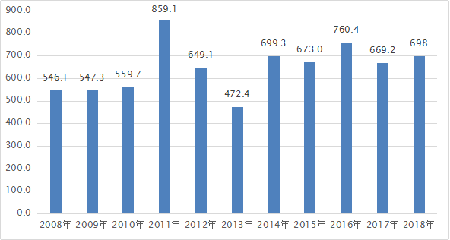
2008-2018年三花区径流系数趋势图
单位：mm
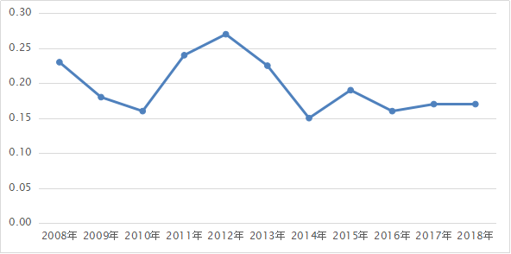

（二）地表水资源量
1、主要河道水情综述
据济源水文站实测：2018年蟒河最高水位17.22m,年最大流量65.8m³/s，发生在6月26日；最低水位为15.96m,年最小流量0.250m³/s，发生在12月31日；年平均水位16.04m，平均流量为3.07m³/s。
2、地表水资源量情况
2018年全市地表水资源量2.1796亿m³，平均径流深116.2mm。与2017年相比增多3.3%，与多年平均（2.5481亿m³)相比偏少14.5%。其中三门峡-小浪底干流区1.0997亿m³，比上年增多0.4%；小浪底-花园口干流区0.9678亿m³，比上年增加6%；沁丹河区0.1120亿m³，比上年增加10.7%。
2017年与2018年地表水资源量比较图
单位：亿m³
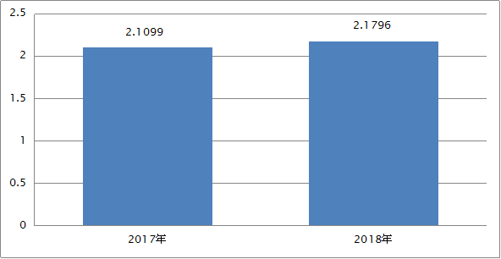

2008-2018年济源市径流深对比图
单位：mm
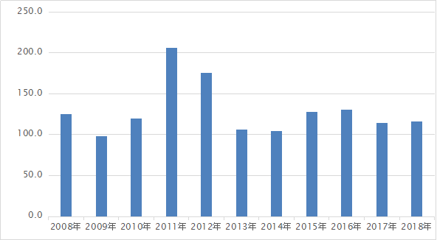

（三）地下水资源量
2018年济源市地下水资源量为2.0866亿m³，与2017年的2.0482亿m³相比增多1.87%。
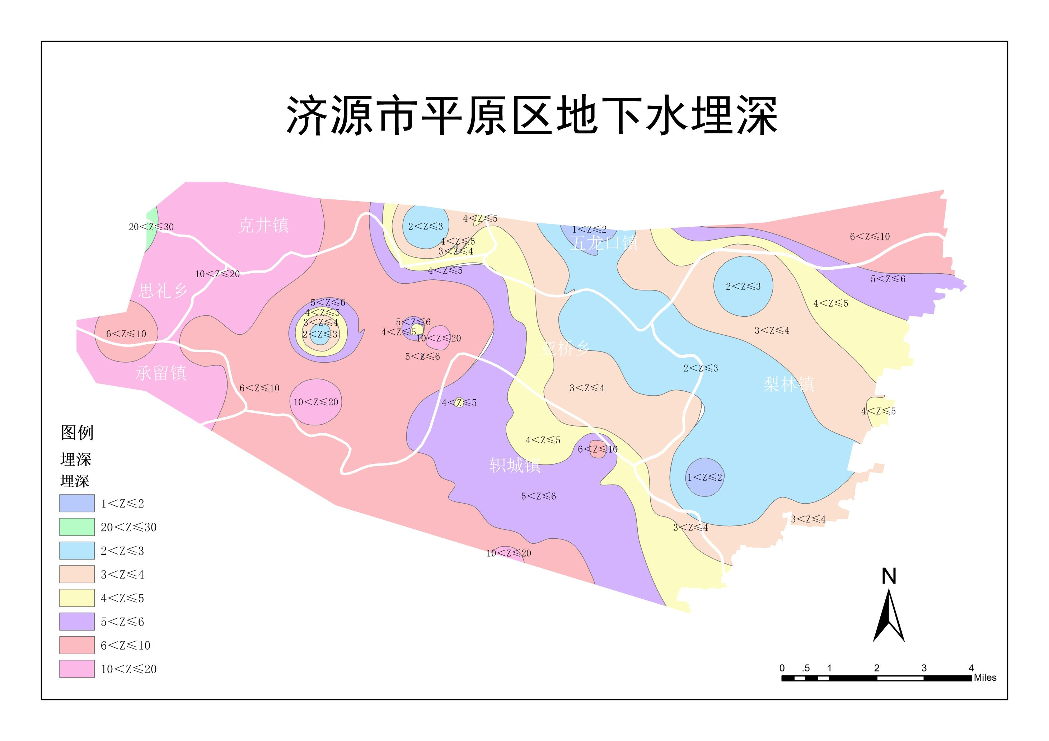
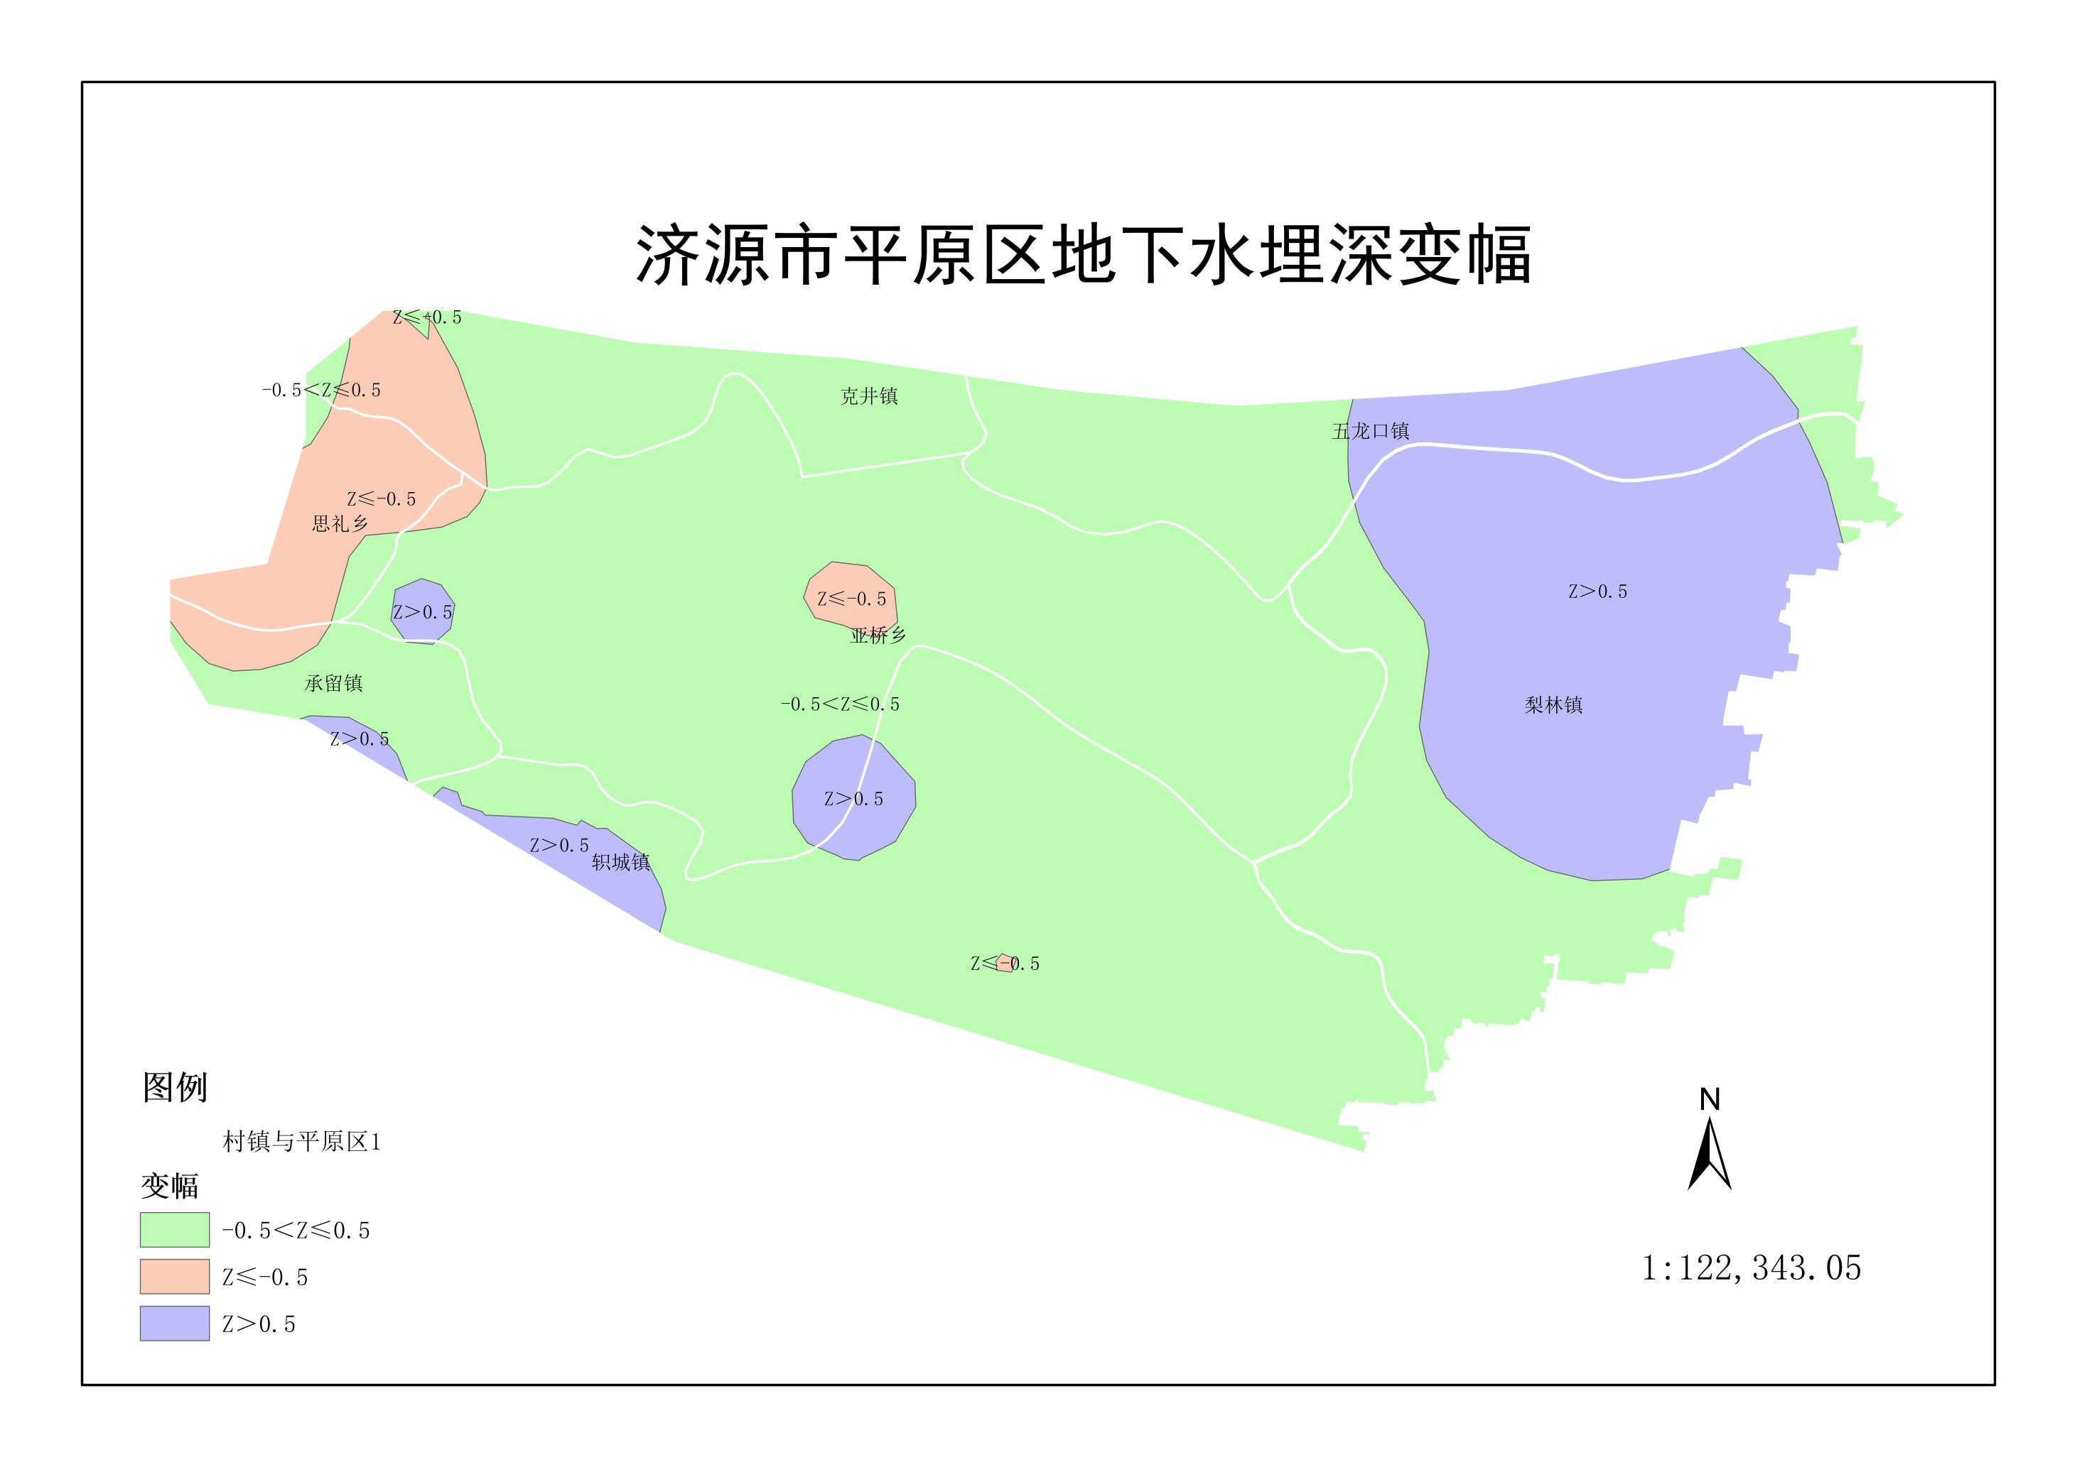
按流域分区计算，2018年沁丹河区的地下水资源量0.3759亿m³，其中山丘区地下水资源量为0.2915亿m³，平原区地下水资源量为0.3038亿m³；三门峡-小浪底干流区的地下水资源量为0.6791亿m³，此区间均为山丘区；小浪底-花园口干流区的地下水资源量为1.0316亿m³，其中山丘区地下水资源量为0.7482亿m³，平原区地下水资源量为0.5462亿m³。

2017年与2018年地下水资源量构成对比图
单位：亿m³
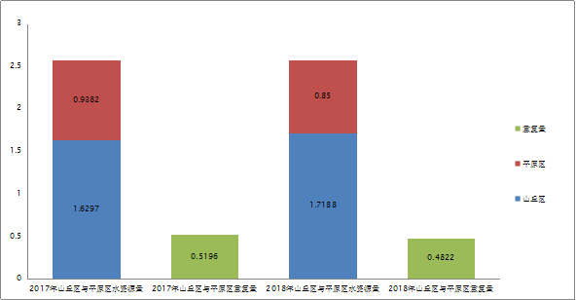

2017年与2018年地下水资源量比较图
单位：亿m³
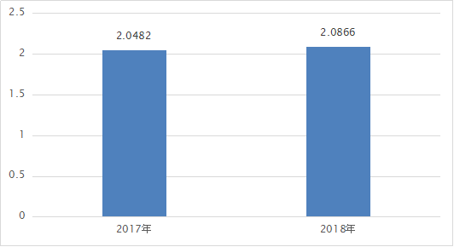

在山丘区地下水资源量计算中，沁丹河区河川基流量为0.0706亿m³，山前侧渗量为0.1881亿m³，开采净消耗量为0.0328亿m³；三门峡-小浪底干流区河川基流量为0.6336亿m³，开采净消耗量为0.0455亿m³；小浪底-花园口干流区河川基流量为0.4880亿m³，山前侧渗量为0.1520亿m³，开采净消耗量为0.1083亿m³。
在平原区地下水资源量计算中，沁丹河区降雨入渗补给量为0.0544亿m³，地表水体补给量为0.0613亿m³，山前侧渗补给量为0.1881亿m³，井灌回归量为0.0032亿m³，总补给量为0.3070亿m³;小浪底-花园口干流区降雨入渗补给量为0.0.1770亿m³，地表水体补给量为0.2172亿m³，山前侧渗补给量为0.1520亿m³，井灌回归量为0.0185亿m³，总补给量为0.5647亿m³。平原区地下水资源总量为0.8500亿m³。
济源市2018年山丘区地下水资源总量为1.7188亿m³，平原区地下水资源总量为0.85亿m³，平原区与山丘区之间地下水重复计算量0.4822亿m³，全市地下水资源总量为2.0866亿m³。

（四）水资源总量
2018年全市地表水资源量为2.1796亿m³，全市地下水资源总量为2.0866亿m³，地下水与地表水不重复量为0.7469亿m³，全市水资源总量为2.9265亿m³。

2018年与2017年全市水资源总量比较图
单位：亿m³
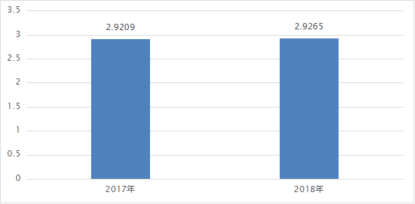

三、辖区水库情况
王屋山水库 2018年初蓄水量 334万m³，年末蓄水量 342 万 m³;蟒河口水库2018年初蓄水量308.67万 m³，年末蓄水量311.79万 m³；河口村水库2018年初蓄水量1.1725亿 m³，年未蓄水量0.8345亿 m³。
6月1日，河口村水库水位239.72m，蓄水量0.9100亿m³，10月1日河口村水库水位238.91m，蓄水量0.8843亿m³，河口水库自4月起陆续开始发电，发电最大流量为12m³/s，发电用水量为0.4406亿m³。经水文计算，2018年1月1日至12月31日计算时段内河口村水库总出库量为0.9095亿 m³，天然来水（入库总量）0.5900亿 m³。

四、水资源利用

（一）供水量
全市总供水量2.6743亿m³。按照供水来源：蓄水工程供水0.3962亿m³，引水工程供水1.1648亿m³，提水工程供水0.0087亿m³，地下水供水1.0286亿m³，污水处理回收利用水量0.076亿m³。
2018年与2017年各水源供水量比较图
单位：亿m³
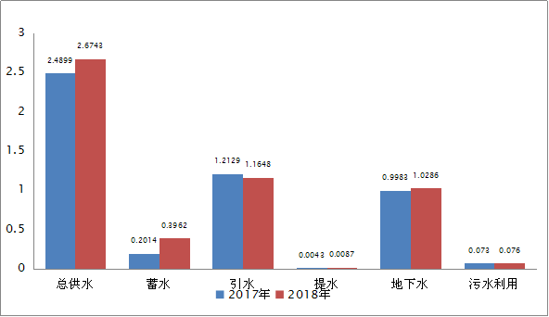

2018年济源市供水量各水源成组比例图

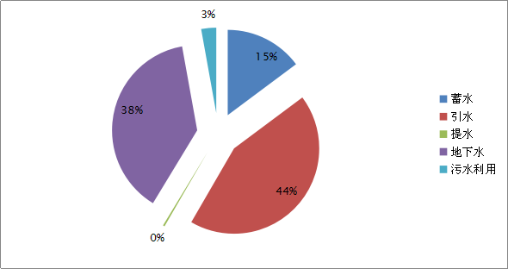

（二）用水量
2018年全市总用水量为2.6743亿m³。工业用水总计0.6979亿m³，其中地下水0.2858亿m³；农田灌溉用水0.9616亿m³，其中地下水0.2839亿m³；林牧渔畜用水0.1772亿m³，其中地下水0.1267亿m³；城镇公共用水0.3096亿m³， 其中地下水0.2023亿m³；居民生活用水（城镇及农村居民）0.2080亿m³，其中地下水0.1270亿m³；生态环境用水量0.32亿m³，其中地下水0.0029亿m³。

2018年各行业用水情况统计列表
单位：亿m³
2018年 | 总用  水量 | 农田  灌溉 | 林牧  渔畜 | 工业  用水 | 城镇  公共 | 居民  生活 | 生态  环境
其他水源 | 1.6457 | 0.6777 | 0.0505 | 0.4121 | 0.1073 | 0.0810 | 0.3170
地下水 | 1.0286 | 0.2839 | 0.1267 | 0.2858 | 0.2023 | 0.1270 | 0.0029
总用水量 | 2.6743 | 0.9616 | 0.1772 | 0.6979 | 0.3096 | 0.2080 | 0.3200

2018年各行业用水情况图
单位：亿m³
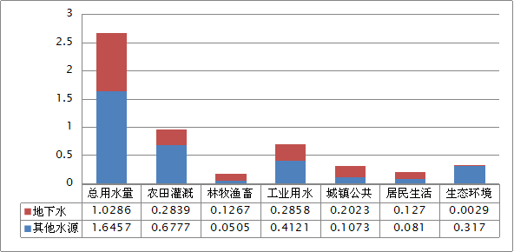

（三）耗水量
2018年全市总耗水量为1.4924亿m³，占总用水量的55.81%。
①三门峡—小浪底干流区间总耗水量为0.1371亿m³，其中农田灌溉耗水量为0.0337亿m³，林牧渔畜耗水量为0.0179亿m³，工业耗水量为0.0071亿m³，居民生活耗水量为0.0190 亿m³，城镇生态环境耗水量为0.0589亿m³。
②小浪底—花园口干流区间总耗水量为1.0104亿m³，其中农田灌溉耗水量为0.4909亿m³，林牧渔畜耗水量为0.1069亿m³，工业耗水量为0.0981亿m³，城镇公共耗水量为0.1472 亿m³，城镇和农村居民生活耗水量为0.0778 亿m³，城镇生态环境耗水量为0.0895亿m³。
③沁丹河区总耗水量为0.3449亿m³，其中农田灌溉耗水量为0.083亿m³，林牧渔畜耗水量为0.0066亿m³，工业耗水量为0.2079亿m³，居民生活耗水量为0.0103 亿m³。城镇生态环境耗水量为0.0367 亿m³。

五、水质评价

（一）河流水质类别评价
2018年通过对济源市沁河、蟒河、大峪河、逢石河等5条河流及其支流和黄河干流等共13个地表水功能区断面的监测，控制河流总长度244.6km，以《地面水环境质量标准》（GB3838—2002）为依据，分全年期、汛期、非汛期进行分析评价。
1、综合全年期评价结果
全市水质达到和优于Ⅲ类、符合饮用水源区要求的河长208.5km，占评价总河长的85.24%；达到Ⅳ、Ⅴ类标准，符合农业用水及景观娱乐用水区水质要求的河长为18.2 km，占评价总河长的7.44%；遭受污染，水质劣于Ⅴ类标准失去供水功能的河长8.4km，占3.43%。黄河小浪底全年达到和优于Ⅱ类，水质达标；黄河南村全年达到和优于Ⅱ类，水质达标；河口村水库全年达到Ⅱ类。
2、汛期水质的总体状况：
全市汛期水质达到和优于Ⅲ类、符合饮用水源区要求的河长208.5km，占评价总河长的85.24%；达到Ⅳ、Ⅴ类标准，符合农业用水及景观娱乐用水区水质要求的河长为18.2 km，占评价总河长的7.44%。黄河小浪底汛期达到和优于Ⅱ类，水质达标；黄河南村汛期达到和优于Ⅱ类，水质达标；河口村水库汛期达到Ⅱ类。
3、非汛期水质的总体状况：
全市非汛期水质达到和优于Ⅲ类、符合饮用水源区要求的河长208.5km，占评价总河长的85.24%；达到Ⅳ、Ⅴ类标准，符合农业用水及景观娱乐用水区水质要求的河长为18.2 km，占评价总河长的7.44%。黄河小浪底非汛期达到和优于Ⅲ类，水质达标；黄河南村非汛期达到和优于Ⅲ类，水质达标；河口村水库非汛期达到Ⅱ类。
水质评价结果见下表:
2018年度济源市地表水功能区水质类别统计表
序号 | 河流 | 水功能区 |  | 水质断面 | 水质目标 | 河长 | 水质类别 |  |  | 水质达标情况
序号 | 河流 | 一级区称 | 二级区 | 水质断面 | 水质目标 | 河长 | 全年 | 汛期 | 非汛期 | 水质达标情况
1 | 逢石河 | 逢石河济源保留区 |  | 逢石 | Ⅱ | 56.5 | Ⅱ | Ⅱ | Ⅱ | 达标
2 | 大峪河 | 大峪河晋豫保留区 |  | 东河 | Ⅱ | 35 | Ⅱ | Ⅱ | Ⅰ | 达标
3 | 蟒河 | 蟒河晋豫自然保护区 |  | 蟒河林场 | Ⅲ | 30 | Ⅱ | Ⅱ | Ⅱ | 达标
4 | 蟒河 | 蟒河济源焦作开发利用区 | 蟒河济源农业用水区 | 西石露头 | Ⅲ | 9.5 | 断流 | 断流 | 断流 | 断流
5 | 蟒河 | 蟒河济源焦作开发利用区 | 蟒河济源景观娱乐用水区 | 济源水文站 | Ⅳ | 7 | Ⅲ | Ⅲ | Ⅲ | 达标
6 | 蟒河 | 蟒河济源焦作开发利用区 | 蟒河济源排污控制区 | G207公路桥 | 未定目标 | 6.8 | Ⅳ | Ⅴ | Ⅳ
7 | 蟒河 | 蟒河济源焦作开发利用区 | 蟒河济源过渡区 | 南官庄 | Ⅴ | 11.4 | Ⅳ | Ⅴ | Ⅳ | 达标
8 | 沁河 | 沁河晋豫自然保护区 |  | 五龙口水文站 | Ⅲ | 52 | Ⅱ | Ⅱ | Ⅱ | 达标
9 | 沁河 | 沁河济源焦作开发利用区 | 沁河济源、沁阳农业用水区 | 市界 | Ⅳ | 28 | Ⅱ | Ⅱ | Ⅱ | 达标
10 | 黄河 | 黄河小浪底水库开发利用区 | 黄河小浪底饮用、工业用水区 | 南村 | Ⅲ |  | Ⅱ | Ⅱ | Ⅲ | 达标
11 | 黄河 | 黄河河南开发利用区 | 黄河焦作饮用、农业用水区 | 小浪底 | Ⅲ |  | Ⅱ | Ⅱ | Ⅲ | 达标
12 | 南漭河 | 南漭河济源开发利用区 | 南漭河济源景观娱乐用水区 | 东官桥 | Ⅳ | 8.4 | 劣Ⅴ | 劣Ⅴ | 劣Ⅴ | 不达标
13 | 沁河 | 沁河济源焦作开发利用区 | 沁河济源、沁阳农业用水区 | 河口村水库 | Ⅱ |  | Ⅱ | Ⅱ | Ⅱ | 达标
2018年济源市不同水质类别河长占总监测河长比例统计表
水期 | 行政区 | 不同水质类别河长占总监测河长比例（%）
水期 | 行政区 | Ⅰ | Ⅱ | Ⅲ | Ⅳ | Ⅴ | 劣于Ⅴ类 | 优于Ⅲ类
全年期 | 济源市 | 0.00 | 82.38 | 2.86 | 7.44 | 0.00 | 3.43 | 85.24
汛期 | 济源市 | 0.00 | 82.38 | 2.86 | 0.00 | 7.44 | 3.43 | 85.24
非汛期 | 济源市 | 14.3 | 68.07 | 2.86 | 7.44 | 0.00 | 3.43 | 85.24

（二）河流水质一级水功能区达标评价
1、保护区：
济源市境内保护区共有2个：沁河晋豫自然保护区、蟒河晋豫自然保护区，2个自然保护区水功能区水质监测的汛期、非汛期，全年均达标。
2、保留区：
保留区共有2个：大峪河晋豫保留区、逢石河济源保留区，这两个水功能区水质监测的汛期、非汛期，全年均达标。

2017年济源市一级地表水功能区水质类别统计表
序号 | 流域 | 河流 | 水功能区一级区 | 水功能区二级区 | 断面名称 | 功能区长 | 水质目标 | 汛期 | 非汛期 | 年均 | 备注
1 | 黄河 | 沁河 | 沁河晋豫自然保护区 |  | 五龙口水文站 | 52 | Ⅲ | 达标 | 达标 | 达标
2 | 黄河 | 蟒河 | 蟒河晋豫自然保护区 |  | 蟒河林场 | 30 | Ⅲ | 达标 | 达标 | 达标
3 | 黄河 | 大峪河 | 大峪河晋豫保留区 |  | 东河 | 35 | Ⅱ | 达标 | 达标 | 达标
4 | 黄河 | 逢石河 | 逢石河济源保留区 |  | 逢石 | 56.5 | Ⅱ | 达标 | 达标 | 达标

（三）河流水质二级水功能区水质达标评价
1、农业用水区
农业用水区共有2个，其中沁河济源沁阳农业用水区水质汛期、非汛期、年均值均达标；蟒河济源农业用水区水质汛期、非汛期、全年均达标。
2、景观娱乐区
景观娱乐区共有2个：其中蟒河济源景观娱乐用水区，水功能区水质汛期、非汛期、全年值均达标；南漭河济源景观娱乐用水区水质汛期、非汛期、全年均未达标。
3、过渡区
过渡区共有1个：蟒河济源过渡区，该水功能区的水质汛期、非汛期、全年均达标。
7、排污控制区
排污控制区共有1个：蟒河济源排污控制区，该水功能区的水质汛期达Ⅴ类水质，非汛期、全年均达Ⅳ类水质。
8、饮用用水区
饮用用水区共有2个：黄河小浪底饮用、工业用水区，该水功能区水质汛期、非汛期、全年均达标；黄河焦作饮用、农业用水区，该水功能区水质汛期、非汛期、全年均达标。详见下表：
2018年济源市二级地表水功能区水质类别统计表
序号 | 流域 | 河流 | 一级水功能区 | 二级水功能区 | 断面名称 | 功能区长 | 水质目标 | 汛期 | 非汛期 | 年均 | 备注
1 | 黄河 | 沁河 | 沁河济源焦作开发利用区 | 沁河济源沁阳农业用水区 | 市界 | 28 | Ⅳ | 达标 | 达标 | 达标
2 | 黄河 | 蟒河 | 蟒河济源焦作开发利用区 | 蟒河济源农业用水区 | 西石露头 | 9.5 | Ⅲ | 达标 | 达标 | 达标
3 | 黄河 | 蟒河 | 蟒河济源焦作开发利用区 | 蟒河济源景观娱乐用水区 | 济源水文站 | 7 | Ⅳ | 达标 | 达标 | 达标
4 | 黄河 | 蟒河 | 南漭河济源开发利用区 | 南漭河济源景观娱乐用水区 | 河合 | 8.4 | Ⅳ | 不达标 | 不达标 | 不达标
5 | 黄河 | 蟒河 | 蟒河济源焦作开发利用区 | 蟒河济源过渡区 | 南官庄 | 11.4 | Ⅴ | 达标 | 达标 | 达标
6 | 黄河 | 蟒河 | 蟒河济源焦作开发利用区 | 蟒河济源排污控制区 | G207公路桥 | 6.8 |  | Ⅳ | Ⅴ | Ⅳ
7 | 黄河 | 小浪底水库 | 黄河小浪底水库开发利用区 | 黄河小浪底饮用、工业用水区 | 南村 |  | Ⅲ | 达标 | 达标 | 达标
8 | 黄河 | 小浪底水库 | 黄河河南开发利用区 | 黄河焦作饮用、农业用水区 | 小浪底 |  | Ⅲ | 达标 | 达标 | 达标

（四）水功能区达标状况对比分析
水功能区个数达标率对比：年均达标率从大到小顺序排列，依次为：保护区、保留区＞农业、饮用、景观娱乐区用水区＞过渡区、排控区。
水功能区河长达标率对比：保护区、保留区＞饮用、农业、过渡区＞景观娱乐区用水区、排控区。
济源市水功能区汛期、非汛期、年均达标率对比分析表（%）
项目 | 保护区 | 保留区 | 农业用水区 | 景观娱乐区 | 过渡区 | 排控区 | 饮用用水区
汛期功能区个数达标率 | 100 | 100 | 100 | 50 | 100 | 0.00 | 100
汛期功能区河长达标率 | 100 | 100 | 100 | 45.4 | 100 | 0.00 | 100
非汛期功能区个数达标率 | 100 | 100 | 100 | 50 | 100 | 0.00 | 100
非汛期功能区河长达标率 | 100 | 100 | 100 | 45.4 | 100 | 0.00 | 100
年均个数达标率 | 100 | 100 | 100 | 50 | 100 | 0.00 | 100
年均河长达标率 | 100 | 100 | 100 | 45.4 | 100 | 0.00 | 100

名词解释
降水量——在一定时段内，从大气降落到地表的液态和固态水所折成的水层厚度。
地表水资源量——地表水体的动态水量，即天然河川径流量。
地下水资源量——降水和地表水体入渗补给地下含水层的动态水量。
水资源总量——评价区内降水形成的地表地下总水量，不包括区外来水量，由地表水资源量与地下水资源量相加，扣除两都之间互相转化的重复量而得。
供水量——各种水源工程为用户提供的包括输水损失在内的毛供水量。
用水量——分配给用户的包括输水损失在内的毛用水量。
耗水量——在输水、用水过程中，通过蒸腾蒸发、土壤吸收、产品带走、居民和牲畜饮用等各种形式消耗掉，而不能回归到地表水或地下含水层的水量。

